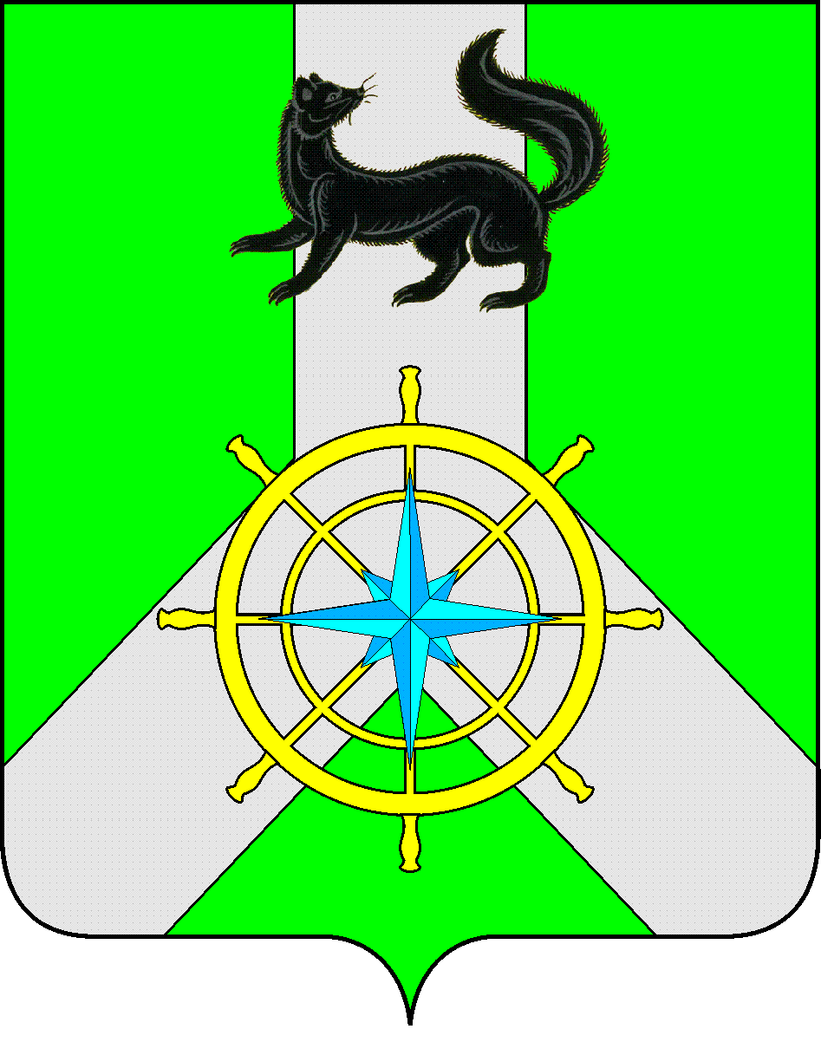
Р О С С И Й С К А Я Ф Е Д Е Р А Ц И Я

И Р К У Т С К А Я О Б Л А С Т Ь

К И Р Е Н С К И Й М У Н И Ц И П А Л Ь Н Ы Й Р А Й О Н

А Д М И Н И С Т Р А Ц И Я

П О С Т А Н О В Л Е Н И Е

от 07 октября 2015 года |  | № 583
 | г. Киренск

О внесении изменений в муниципальную программу «Развитие образования на 2015-2017 гг.», подпрограмму №4 «Развитие МКОУ ДОД «Детская школа искусств им. А.В.Кузакова г. Киренска»

В соответствии с Федеральным законом от 29 декабря 2012 года № 273-ФЗ «Об образовании в Российской Федерации», Федеральным законом Российской Федерации от 12 января 1996 года № 7-ФЗ «О некоммерческих организациях», Уставом муниципального образования Киренский район, постановлением Киренского муниципального района от 07.04.2015 г. № 247 «Об утверждении Устава муниципального казённого образовательного учреждения дополнительного образования «Детская школа искусств им. А.В.Кузакова г. Киренска» в новой редакции», положением о порядке принятия решений о разработке, реализации и оценке эффективности муниципальных программ Киренского района, утверждённым постановлением администрации Киренского муниципального района от 04.09.2013 г. № 690 (с изменениями, внесёнными постановлениями от 06 марта 2014 г. № 206, от 19 сентября 2014 г. № 996, от 18 февраля 2015 г. № 145, от 02 марта 2015 г. № 199)

П О С Т А Н О В Л Я Е Т:

1.Внести в муниципальную программу «Развитие образования на 2015-2017 гг.» утвержденную постановлением от 11.09.2014г. №597 с (с изменениями, внесенными постановлением от 31.12.2014 г. № 1447, от 15.01.2015г. № 1, от 18.02.2015 г. № 146, от 04.03.2015 г. № 205, от 13.03.2015 г. № 210, от 23.04.2015, от 07.04.2015,
от 01.07.2015г. №437, от 23.07.2015г. №479, от 10.08.2015г. №504, 30.09.2015г. №570)
следующие изменения:
1.1.По тексту муниципальной программы «Развитие образования на 2015-2017 гг.» и в приложениях слова «МКОУ ДОД «Детская школа искусств им. А.В.Кузакова г. Киренска»» заменить словами «МКОУ ДО «Детская школа искусств им. А.В.Кузакова г. Киренска»».
2.Внести в подпрограмму №4 «Развитие МКОУ ДОД «Детская школа искусств
им. А.В.Кузакова г. Киренска» следующие изменения:
2.1. По тексту подпрограммы №4 и в приложениях слова «МКОУ ДОД «Детская школа искусств им. А.В.Кузакова г. Киренска» заменить словами «МКОУ ДО «Детская школа искусств им. А.В.Кузакова г. Киренска»
3. Внести изменения в План мероприятий на 2015г. по реализации муниципальной программы «Развитие образования на 2015-2017г.» и изложить в новой редакции (прилагается).
4. Контроль за исполнением настоящего постановления возложить на первого заместителя мэра по экономике и финансам Чудинову Е.А..
5. Настоящее постановление опубликовать в Бюллетене нормативно-правовых актов Киренского муниципального района «Киренский районный вестник» и разместить на официальном сайте администрации Киренского муниципального района: http:kirenskrn.irkobl.ru.

Мэр района К.В. Свистелин

Лист согласования
к Постановлению № 583 от 07 октября 2015г.

Первый заместитель мэра по экономике и финансам Е.А. Чудинова

И.О. начальника финансового управления Е.В. Карелина

Заведующая отделом по экономике С.А. Килячкова

Начальник управления образования Киренского
муниципального района Л.П. Стрелкова

заведующий правовым отделом А.В.Воробьев

